Nieuwsbrief 21 29-4-2022
Hallo beste mensen.
Hierbij de maandelijkse nieuwsbrief van de Zorg- en Kinderboerderij Wassenaar.

Het normale leven lijkt weer terug. Wij houden ons nog wel aan de basis regels.

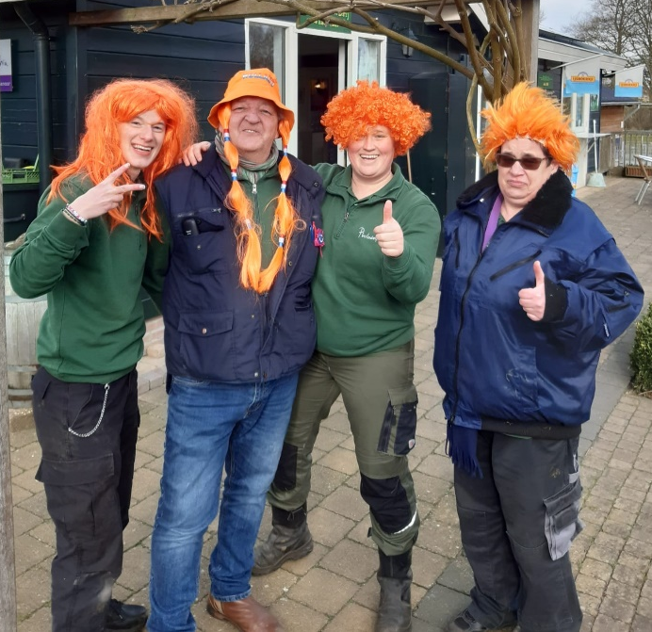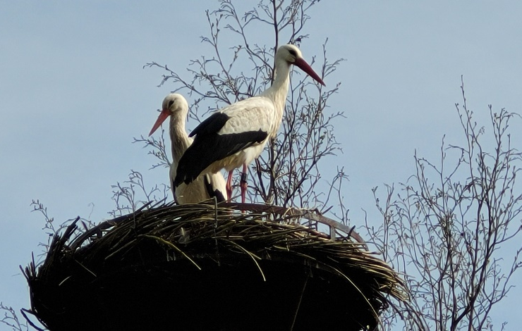
Lea, Lennert, Mariska & Anita. Leve de Koning ! Er is weer een setje op het nest en nu zijn ze
waarschijnlijk aan het broeden.

∞ Ditjes & Datjes ∞

-Patricia Pronk heeft afscheid genomen als onze vaste inval kracht.
Zij gaat weer terug naar begeleid wonen in Katwijk.
-We hebben een cavia geschonken gekregen. In de cavia knuffelplaats zitten nu 3 handtamme cavia’s
en wordt binnenkort aangevuld met nog twee borstel cavia’s.
-Door alle prijs stijgingen zijn wij helaas genoodzaakt om de prijs van de bloemen honing van onze
eigen boerderij aan te passen. Met een verhoging van € 1,00 per pot. Met de bij gaat het niet zo goed.
-Een Kaapse eend met 11 kuikens zijn door de dierenambulance / dierenbescherming aan ons geschonken.
-Op zondag 29 mei hebben we weer een schaapscheerders feest. Hou onze website in de gaten.
-Er is door het bestuur een aantal kinderspeelhuisjes aangekocht.
-Op 14 april was er een haantje gedumpt bij ons. Deze is weer opgehaald door de dierenambulance.
-Dit jaar hadden we met de Pasen geen lammetjes van Freek van Vliet. Ze waren laat geboren en er waren
veel pap lammeren.
-Onze shetlander Max heeft bezoek gehad van de paarden tandarts. Is daardoor lichamelijk wat van slag.

De hartelijke groeten van het kibo team: Frits, Alex, Michel, Bart, Mariska, Anita, Tom, Willy, Roy, Harrie,
Aniek, Bente, Noor, Selina, Marcel, Joery, Sandra, Vincent, Annemarieke, Lwai, Lea, Dick, Marian, Lennert.

( de volgende nieuwsbrief komt uit op vr. 27 mei )

Zorg- en kinderboerderij, Rodenburglaan 80, 2241 WT Wassenaar 070-5118933
E: kinderboerderijwassenaar@philadelphia.nl W: dagbesteding-kinderboerderijwassenaar.nl

